Лабораторная работа №2
Оценка производительности персонального компьютера

Выполнил студент:
Группы ИП-715
Новосад Дарья
Сергеевна

1. Цели и методы реализации

В данной лабораторной работе была произведена оценка производительности персонального компьютера с помошью специальных утилит(бенчмарков), а именно: Phoronix Test Suite, Cinebench r15, CrystalDiskMark,3DMark и Furmark. Использование данных программ позволяет всецело оценить производительность компьютера, так как эти тесты затрагивают все важные модули ПК, такие как диски(SRR,SRW и т. д.), оперативную память, процессор(Производительность в трудных одно- и многопоточных вычислениях, скорость работы(чтения/записи) кеш памяти процессора и производительности видиоадаптера.

2. Описание методики и единиц измерения результатов

Основная часть тестов проводилась на данной конфигурации ПК:
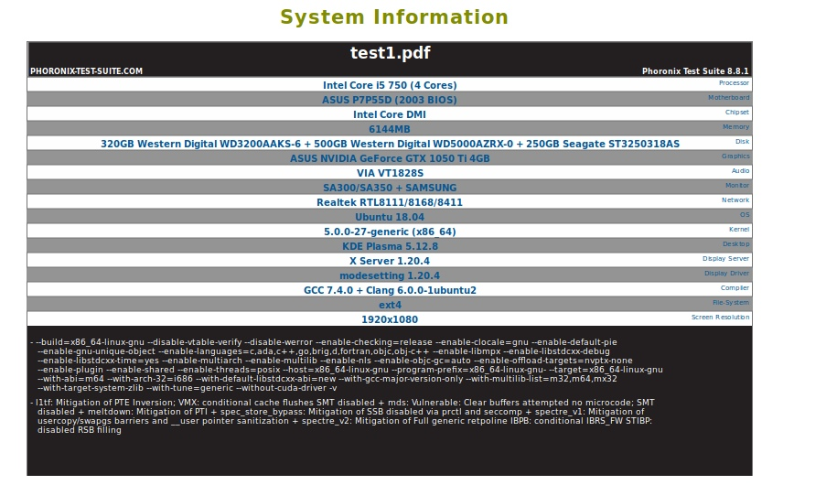

Единственное отличие конфигурации в паре тестов, это использованние операциионной системы Windows 10, вместо Ubuntu. Методика произведения тестов была таковой: на незагруженной системе производился запуск теста в несколько прогонов, это делалось для чистоты результатов и исключения случайных факторов, после бралось усреднённое значение, которое являлось конечным результатом.
2.1 Список тестов с описанием единиц измерения
- Тесты для процессора:
- Primesieve — тест мощности процессора, основанный на нахождении простых чисел методом решета Эратосфена. Результатом и единицей измерения является время в секундах, потраченное на выполнение теста.
- х264 — тест, опирается только на мощность процессора, без видеокарты, использует кодирование х264. Результатом является количество кадров(FPS).
- NAS parallel benchmark — тест, для проверки параллельных вычислений суперкомпьютеров.
- John the ripper — изначально — программа для установления пароля по их хэшам в системе Linux, путем полного перебора. Измеряется в Real C/S.
- CacheBench — тест скорости доступа к кэш памяти процессора. Содержит в себе три теста: запись, чтение, чтение / модификация / запись. Результатом является скорость в мегабайтах в секунду.
- Тест памяти:
- RAMspeed — модульный тест скорости работы памяти, включает в себя тесты записи, чтения, копирования, масштабирования и запись триадами, как для целочисленных значений, так и для чисел с плавающей точкой. Результатами во всех тестах будет скорость в мегабайтах в секунду.
- Тесты диска:
- CrystalDiskMark — тест скорости чтения и записи твердотельных накопителей и жестких дисков. Содержит в себе несколько тестов:
  - последовательная запись/чтение файла сегментами по 128 Кб в режиме мультипоточности
  - рандомная запись/чтение файла сегментами по 4 Кб в режиме мультипоточности
  - последовательная запись/чтение файла сегментами по 1 Мб в режиме однопоточности
  - рандомная запись/чтение файла сегментами по 4 Кб в режиме однопоточности
Результатом является скорость в Мб в секунду.
- PostMark — тестирует кол-во транзакций в секунду для диска. Результатом является кол-во запросов ввода-вывода (обчно блоки).
- Тесты для видеоадаптера:
- 3DMark — тестирует производительность и стабильность видеокарты, используя сложные для отрисовки технологии и составленные с помощью них сцены, на основе игровых движков. Результат выводится в условных единицах.
- FurMark - тест, применяющийся при тестировании энергопотребления видеокартами на протяжении десятилетий. Результатом является кол-во кадров в секунду и минимальная, средняя и максимальная температуры графического адаптера.
3. Приложение и результаты тестирования
Primesieve

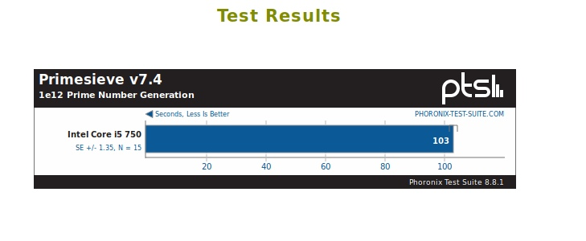

Jhon the ripper
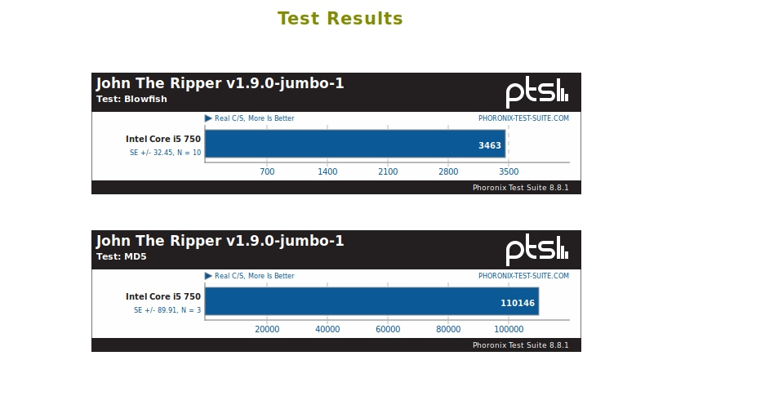

PostMark
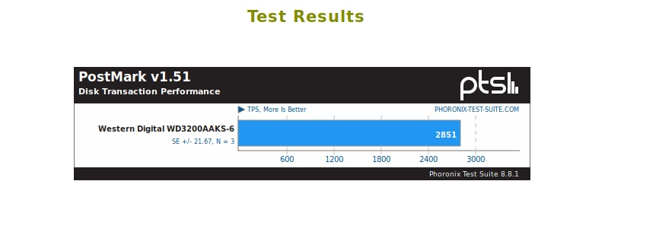

x264
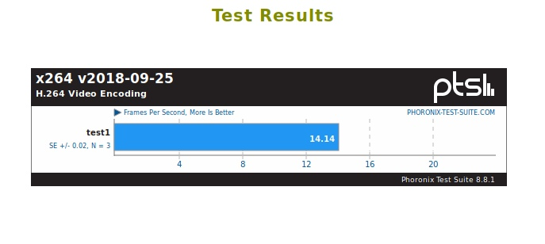

CacheBench

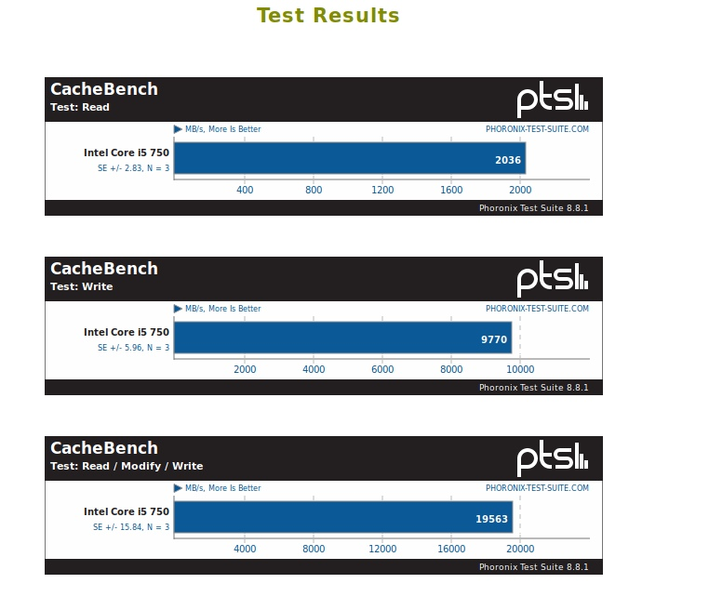

RAMspeed
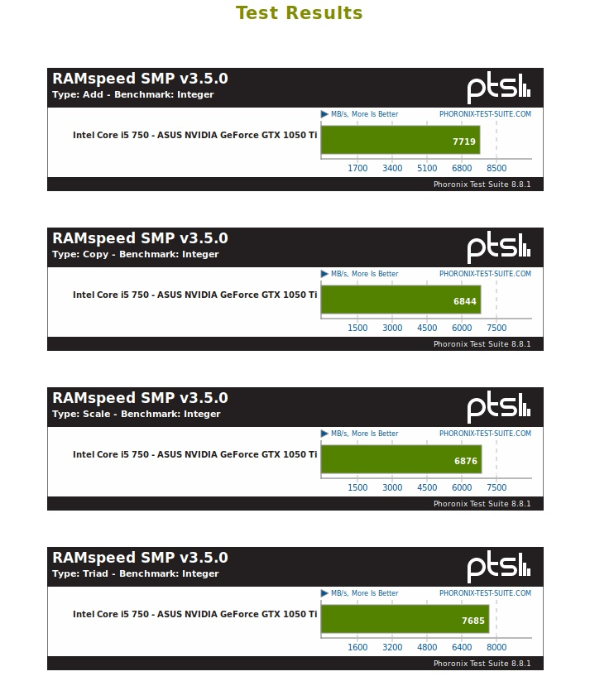
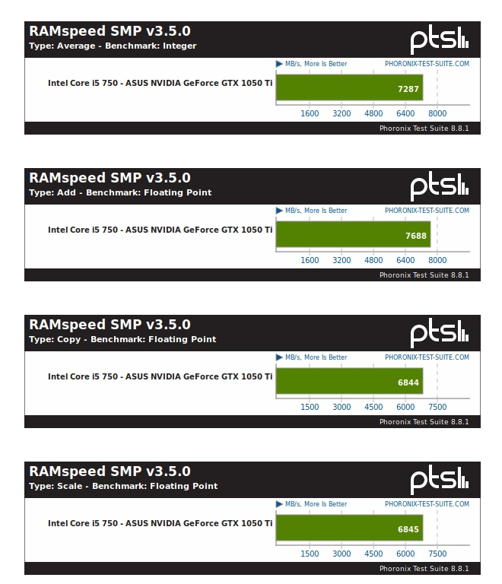

CristalDiskMark
